UNIVERSITY
(NOMBRE DE LA UNIVERSIDAD)

La brava lo pondré mas tarde
(Título del Curso)

Título: Subtítulo

Nombre del autor

Fecha

RESUMEN

DEDICATORIA

AGRADECIMIENTO

INDICE
I. CAPÍTULO 1: ASPECTOS GENERALES 9
1.1. Introducción 9
1.2. Antecedentes 9
1.3. Planteamiento del Problema 9
1.4. Justificación 9
1.5. Motivación 9
1.6. Importancia del Problema 9
1.7. Objetivos 9
1.7.1. Objetivo General 9
1.7.2. Objetivos Específicos 9
1.8. Descripción de la Propuesta 9
1.9. Alcances y Límites del Proyecto 9
II. CAPÍTULO 2: MARCO TEÓRICO 10
2.1. Glosario de Términos 10
2.2. Conceptos Básicos 10
2.2.1. Gestión de citas médicas 10
2.2.2. Sistemas web 10
2.2.3. Intranet 10
2.2.4. Base de datos 10
2.2.5. Autenticación por roles 10
2.3. Sistemas de Gestión de Citas en Hospitales 10
2.4. Tecnologías a Utilizar 10
2.4.1. Python y FastAPI 10
2.4.2. PostgreSQL 10
2.4.3. HTML, JavaScript y Tailwind CSS 10
2.4.4. Docker 10
2.5. Marco Legal (Ley 172-13) 10
III. CAPÍTULO 3: METODOLOGÍA 10
3.1. Tipo de Investigación 11
3.2. Formulación del Problema 11
3.3. Métodos de Recolección de Datos 11
3.3.1. Observación directa 11
3.3.2. Entrevistas 11
3.3.3. Encuestas 11
3.4. Metodología de Desarrollo 11
3.5. Herramientas y Tecnologías 11
3.6. Cronograma 11
3.7. Presupuesto 11
IV. CAPÍTULO 4: ANÁLISIS Y DISEÑO DEL SISTEMA 11
4.1. Análisis de Requisitos 11
4.1.1. Requisitos funcionales 11
4.1.2. Requisitos no funcionales 11
4.2. Casos de Uso 11
4.3. Diseño de la Base de Datos 11
4.3.1. Modelo Entidad-Relación 11
4.3.2. Modelo Relacional 11
4.4. Diseño de la Interfaz de Usuario 11
4.5. Arquitectura del Sistema 11

INDICE DE TABLAS

Tabla 1 El título debe ser claro y descriptivo. 13

INDICE DE FIGURAS

Figura 1 el titulo debe ser breve y conciso 14
Figura 2 Tipos y clasificación de Citas. 16

CAPÍTULO 1: ASPECTOS GENERALES

Introducción
El Hospital Traumatológico y Quirúrgico Prof. Juan Bosch, ubicado en El Pino, La Vega, República Dominicana, es un pilar esencial en la región para la atención de pacientes con necesidades traumatológicas y quirúrgicas. Este centro enfrenta una alta demanda de servicios especializados, lo que requiere una gestión eficiente para garantizar atención médica oportuna y de calidad. Sin embargo, el proceso actual de gestión de citas depende de métodos manuales, como registros en papel, llamadas telefónicas y coordinación verbal entre el personal. Este método provoca importantes ineficiencias operativas significativas, incluyendo demoras prolongadas para los pacientes, errores en la asignación de turnos y duplicación de esfuerzos administrativos. Además, la falta de un sistema centralizado dificulta la coordinación entre secretarias y médicos, afectando la planificación diaria y la experiencia del paciente. Para resolver estas problemáticas, se propone el desarrollo de un Sistema Web de Gestión de Citas, diseñado para optimizar la programación médica mediante una plataforma digital accesible desde la intranet institucional. Este sistema será utilizado exclusivamente por personal autorizado, como secretarias y médicos, permitiendo agendar, consultar, modificar y cancelar citas en tiempo real. Su implementación busca mejorar la organización de las agendas, reducir errores y optimizar el flujo de atención, elevando así la calidad del servicio ofrecido a la comunidad.

Antecedentes
La digitalización de procesos hospitalarios es una tendencia global. Centros de salud han implementado sistemas de gestión de citas, como Epic o soluciones personalizadas, logrando mejoras en eficiencia y satisfacción del paciente. Estos antecedentes servirán como referencia para adaptar buenas prácticas al contexto del hospital.

Planteamiento del Problema
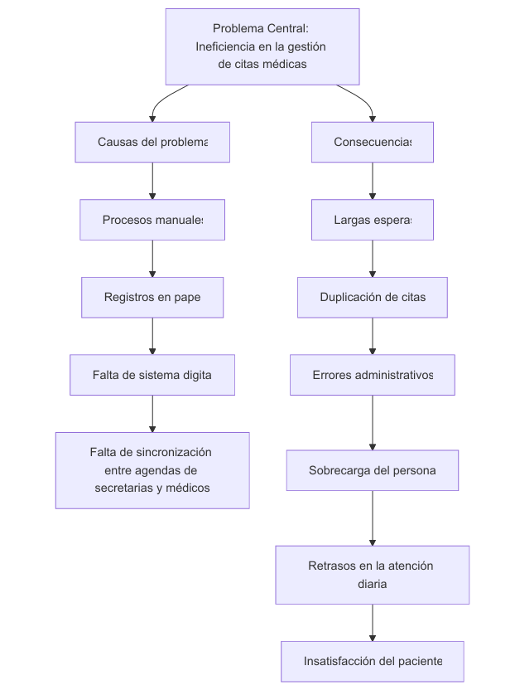

Justificación
La implementación de un Sistema Web de Gestión de Citas en el Hospital Traumatológico y Quirúrgico Prof. Juan Bosch se justifica por la necesidad de superar las limitaciones de los procesos manuales actuales. Este proyecto mejorará la eficiencia operativa al reducir significativamente los tiempos de espera y los errores administrativos, como duplicaciones o asignaciones incorrectas de citas. Al ofrecer una plataforma centralizada, se optimizará la planificación de recursos y se garantizará mayor precisión en el proceso, asegurando agendas actualizadas y accesibles en tiempo real. Esto facilitará la planificación eficiente de los recursos humanos y médicos del hospital, optimizando el tiempo del personal médico y administrativo. Además, el sistema garantizará un servicio más ágil y seguro, ya que los médicos podrán registrar información de las consultas digitalmente, y la autenticación por roles protegerá la confidencialidad de los datos sensibles. La modernización de este proceso no solo incrementará la productividad interna, sino que también mejorará la experiencia del paciente, al ofrecer un acceso más rápido y confiable a las citas. En un entorno donde la tecnología es esencial para la gestión sanitaria, este proyecto representa una inversión estratégica que fortalecerá la capacidad del hospital para cumplir con su misión de brindar atención de calidad a la comunidad de La Vega y sus alrededores.

Motivación
El desarrollo de este Sistema Web de Gestión de Citas está motivado por la necesidad de modernizar los procesos del Hospital Traumatológico y Quirúrgico Prof. Juan Bosch, aprovechando los avances tecnológicos que han transformado el sector salud a nivel global. Actualmente, la gestión manual de citas genera demoras, errores administrativos y una carga operativa excesiva para el personal, lo que impacta directamente en la calidad del servicio y sobrecarga al personal. Esto motivó el diseño de una solución tecnológica que automatice el proceso de citas y establezca una base para futuras transformaciones digitales en el hospital. La motivación principal radica en ofrecer una herramienta que reduzca los tiempos de espera, elimine ineficiencias y brinde un mejor servicio a los pacientes y al personal médico. Este proyecto no solo busca resolver problemas operativos inmediatos, sino también establecer un precedente para la adopción de tecnologías en el hospital, alineándose con las tendencias de salud digital. Al implementar esta plataforma, se espera elevar la satisfacción de los usuarios y demostrar cómo la innovación puede impactar positivamente en la atención sanitaria, contribuyendo al bienestar de la comunidad atendida por este centro especializado.

Importancia del Problema
La gestión manual de citas en el Hospital Traumatológico y Quirúrgico Prof. Juan Bosch genera problemas críticos que afectan a pacientes, personal y la institución. Este sistema, basado en papel y coordinación verbal, provoca ineficiencias operativas como largas esperas, errores en la asignación de turnos y falta de coordinación entre el personal. Para los pacientes, esto se traduce en frustración y desconfianza debido a retrasos y desorganización. El personal, por su parte, enfrenta una sobrecarga administrativa, lo que aumenta los errores humanos y reduce el tiempo para la atención directa. A nivel institucional, la ausencia de un sistema centralizado limita la optimización de recursos, afectando la capacidad de atender más pacientes y dañando la reputación del hospital.
La modernización con un Sistema Web de Gestión de Citas es esencial para resolver estas fallas. Esta solución reduciría errores, mejoraría la coordinación, disminuiría los tiempos de espera y optimizaría los recursos disponibles. En resumen, la gestión manual compromete la calidad del servicio, la eficiencia operativa y la imagen del hospital, haciendo urgente una transformación tecnológica que garantice una atención médica oportuna y efectiva para todos los involucrados.

Objetivos

Objetivo General
Diseñar y desarrollar un sistema web de gestión de citas médicas para el Hospital Traumatológico y Quirúrgico Prof. Juan Bosch, que permita a secretarias y médicos programar, consultar y organizar citas de forma eficiente, mediante módulos especializados de citas, consulta y registro, con enfoque en usabilidad, seguridad y optimización de los recursos hospitalarios.

Objetivos Específicos
- identificar la disponibilidad de los médicos y asignar citas a los pacientes según sus turnos, utilizando un módulo de citas accesible para secretarias
- consultar y organizar la agenda médica diaria desde el módulo de consulta
- gestionar la información básica de los pacientes y sus citas, asegurando el acceso ágil y seguro por parte de las secretarias
- aplicar filtros automáticos para obtener reportes de citas diarias y semanales, que apoyen la planificación administrativa

Descripción de la Propuesta
El proyecto propone el desarrollo de un Sistema Web de Gestión de Citas para el Hospital Traumatológico y Quirúrgico Prof. Juan Bosch, con el objetivo de modernizar y optimizar la programación de consultas médicas. Esta plataforma, accesible únicamente a través de la intranet del hospital, será utilizada por secretarias y médicos para gestionar citas eficientemente. Las secretarias podrán registrar, modificar y cancelar citas en tiempo real, asignando turnos según la disponibilidad médica actualizada, mientras que los médicos consultarán sus agendas y registrarán notas de las consultas atendidas. El sistema incluirá tres módulos principales: uno de citas, para la gestión de turnos; otro de consulta, para el seguimiento médico; y un módulo de registro, con herramientas como reportes y una interfaz intuitiva. Además, contará con un sistema de autenticación basado en roles para garantizar la seguridad de los datos. Esta solución busca eliminar las ineficiencias de los métodos manuales, reducir errores administrativos y mejorar la coordinación entre el personal. Al centralizar la información y agilizar las tareas, el sistema optimizará los recursos hospitalarios, disminuirá los tiempos de espera y elevará la calidad de la atención, beneficiando tanto al personal como a los pacientes en un contexto de alta demanda de servicios especializados.

Alcances y Límites del Proyecto

Alcances
El Módulo de Citas:
- Permite registrar nuevas citas médicas.
- Facilita la edición y reprogramación de turnos.
- Ofrece opción de cancelación de citas con validación de horario disponible.
- Visualización de calendario por día, semana o mes según disponibilidad médica.
Módulo de Consulta:
- Permite a los médicos visualizar su agenda en tiempo real.
- Registro de observaciones o notas básicas por consulta.
- Búsqueda de citas por paciente, fecha o estado (pendiente, cancelada, atendida).
Módulo de Registro:
- Registro de nuevos pacientes en la base de datos.
- Actualización de datos personales de pacientes existentes.
- Validación de campos obligatorios para asegurar la integridad de la información.

Límites
El Módulo de Citas:
- No incluirá envío automático de recordatorios por SMS o correo electrónico, ya que Se prioriza el uso interno por intranet, sin integración con servicios externos.
- No gestionará citas de emergencia o espontáneas, debido a que Esas se manejan directamente por personal médico fuera del sistema regular.
Módulo de Consulta:
- No permitirá el acceso completo al historial clínico del paciente, dado que El sistema no se integra con un expediente médico electrónico por motivos de alcance y privacidad.
- No incluirá funciones de receta electrónica ni diagnósticos detallados, porque El enfoque está en la programación y seguimiento básico de citas.
Módulo de Registro:
- No validará datos en tiempo real con bases de datos gubernamentales o aseguradoras, ya que No hay conexión externa, se trabaja con datos locales únicamente.
- No almacenará documentos escaneados ni imágenes de pacientes, debido a limitaciones de espacio y enfoque funcional del sistema.

CAPÍTULO 2: MARCO TEÓRICO

Glosario de Términos

Conceptos Básicos

Gestión de citas médicas

Sistemas web

Intranet

Base de datos

Autenticación por roles

Sistemas de Gestión de Citas en Hospitales

Tecnologías a Utilizar

Python y FastAPI

PostgreSQL

HTML, JavaScript y Tailwind CSS

Docker

Marco Legal (Ley 172-13)

CAPÍTULO 3: METODOLOGÍA

Tipo de Investigación

Formulación del Problema

Métodos de Recolección de Datos

Observación directa

Entrevistas

Encuestas

Metodología de Desarrollo

Herramientas y Tecnologías

Cronograma

Presupuesto

CAPÍTULO 4: ANÁLISIS Y DISEÑO DEL SISTEMA

Análisis de Requisitos

Requisitos funcionales

Requisitos no funcionales

Casos de Uso

Diseño de la Base de Datos

Modelo Entidad-Relación

Modelo Relacional

Diseño de la Interfaz de Usuario

Arquitectura del Sistema

